UNIVERSIDAD AUTÓNOMA “JUAN MISAEL SARACHO”
FACULTAD DE CIENCIAS Y TECNOLOGÍA · DIRECCIÓN DE POSGRADO
DIPLOMADO EN DESARROLLO WEB Y APLICACIONES MÓVILES · 2026

PERFIL DE PROYECTO — TRABAJO FINAL
Módulo 4 · Entregable E2 · Semana 2
Campo | Dato
Postulante | David Fernando Camata Baspineiro
Correo electrónico | fernando.camata.baspineiro@gmail.com
Título provisional del trabajo | SISTEMA WEB y APP MOVIL PARA MEJORAR LA GESTION  INTERNA DE URBAN SIGNS MEDIANTE LA  CENTRALIZACION DE INFORMACION Y  AUTOMATIZACION
Línea de investigación | Desarrollo web y aplicaciones moviles
Tipo de solución | web + móvil
Organización o ámbito beneficiario | Empresa Urban Signs – Industria Gráfica y publicitaria
Grupo de tutoría | Grupo 5
Decisión de la tutoría T1 | aprobado / aprobado con recorte / a replantear
Alcance acordado en T1
Enlace al repositorio | https://github.com/Fer140421/PROYECTO-URBANS-SIGNS.git
Enlace al tablero de tareas
Fecha de entrega | 27/9/26
Tabla 1. Datos generales del perfil de proyecto.

CAPÍTULO 1. INTRODUCCIÓN
1.1 Antecedentes.
La transformación digital ha incrementado la necesidad de incorporar soluciones informáticas que permitan automatizar procesos, centralizar información y facilitar el seguimiento de las actividades organizacionales. En este ámbito, Urban Signs es una empresa de la industria gráfica ubicada en la ciudad de Tarija, dedicada desde el año 2015 a la elaboración de productos y servicios publicitarios como banners, gigantografías, estructuras metálicas y letreros luminosos. Con la ampliación de sus operaciones y la incorporación de áreas como administración, ventas, diseño, impresión, almacén y ensamblaje, ha crecido significativamente el volumen de información generada y la necesidad de coordinación entre los diferentes departamentos involucrados en la atención de los pedidos.
Como antecedente directo de este trabajo, el análisis previo realizado mediante entrevistas y la revisión de documentos (como cotizaciones, órdenes de trabajo y pedidos) evidenció que parte de la información operativa se administra mediante medios separados, tales como hojas de cálculo, correos electrónicos y documentación física. Esta fragmentación dificulta la centralización de los datos y el seguimiento de las actividades, limitando la obtención de información consolidada para la toma de decisiones. A partir de ello, se identifica la necesidad de disponer de una solución web orientada específicamente a los procesos internos de la empresa, reduciendo la dispersión de registros y adaptándose a su flujo operativo real.

Solución | Alcance | Qué resuelve | Qué deja sin resolver | Fuente citable
Holded | Gestión contable, cotizaciones y facturación para PyMEs. | Automatiza la elaboración de cotizaciones comerciales y control de facturación. | No contempla el seguimiento operativo de producción de letreros en taller ni el control de préstamo de herramientas. | Sitio oficial https://www.holded.com, consultado el 20 de septiembre de 2026.
Trello /  Asana | Gestión visual de tareas mediante tableros  Kanban. | Facilita la organización de actividades y asignación de responsables en equipo. | Carece de cálculo de cotizaciones por m2/materiales, vinculación de pagos de anticipos y registro de herramientas de trabajo. | Sitio oficial  https://trello.com,  consultado el 20 de septiembre de 2026.
TagPlus  2.0 | Administración empresarial, finanzas, ventas, | Permite controlar inventarios, registrar ventas | Su carácter general impide atender la coordinación | Análisis previo y antecedentes
Monday.com Work OS | Gestión de flujos de trabajo y automatización de proyectos. | Permite crear tableros personalizados de seguimiento de proyectos. | Elevado costo de  licenciamiento  y no se adapta al flujo de imprenta ni a la verificación fotográfica | Sitio oficial  https://monday.com, consultado el 20 de septiembre de 2026.
 |  |  | móvil en ruta de instalación.
Tabla 2. Soluciones informáticas existentes en el dominio. Fuente: elaboración propia.

1.2 Descripción del problema
N.º | Punto crítico | Dato del contexto que lo evidencia
1 | Información dispersa en cotizaciones y pedidos | La información se registra en Excel, Word y correo, procesando entre 15 a 20 cotizaciones semanales con un tiempo de respuesta de hasta 48 horas, ocasionando demoras y pérdida de registros de clientes y órdenes.
2 | Préstamo de herramientas sin control de retorno | El almacén provee herramientas a los trabajadores de ensamblaje sin registro formal de salida ni retorno, ocasionando entre 5 a 8 herramientas extraviadas o no devueltas al mes por falta de trazabilidad.
3 | Falta de seguimiento del estado de los pedidos | La falta de visibilidad del avance en taller genera entre 8 a 10 llamadas telefónicas diarias de clientes consultando el estado de sus letreros.
4 | Perdida de evidencia digital en entregas | El 100% de las evidencias de trabajos entregados se realiza en el grupo de whatsapp de la empresa, donde con el tiempo se pierde la evidencia registrada de los trabajos que se entregaron en el lugar acordado.
5 | Exceso de correos electrónicos en el área de diseño. | El personal de diseño envía las ordenes de impresión por correo electrónico al taller, lo que ocasiona que algunas veces se equivoquen de archivos y se manden múltiples correos de un mismo trabajo.
Tabla 3. Puntos críticos del proceso actual. Fuente: elaboración propia.

1.3 Planteamiento del problema
Los procesos de cotizaciones, pedidos, ordenes de impresión, ordenes de trabajo actualmente se realizan de forma manual y utilizando herramientas como Excel, Word, correo electrónico, lo que muchas veces ocasiona que la información quede dispersa en varias plataformas y algunas veces llegue a perderse e incluso eliminarse, actualmente no se cuenta con un plan de organización eficiente lo que impide tener la información centralizada.

1.4 Justificación del problema
Factibilidad técnica. - El desarrollo del sistema web para Urban Signs es técnicamente factible debido a la disponibilidad de tecnologías de desarrollo web modernas (Spring Boot, Angular, PostgreSQL), recursos informáticos y conocimientos necesarios para su implementación. La solución cubre el flujo prioritario: cotización, autorización mediante anticipo, producción en taller, préstamo y devolución de herramientas, y verificación de entrega con captura fotográfica desde el móvil.
Pertinencia. - El desarrollo del sistema es pertinente para Urban Signs debido a que busca atender las necesidades operativas reales de organización y trazabilidad. Una plataforma web integrada permite centralizar los datos desde la cotización hasta la entrega final, respondiendo a una necesidad concreta de la empresa.
Impacto esperado. - Se espera que la implementación del sistema reduzca los tiempos de respuesta en cotizaciones, el exceso de papel en documentos, elimine el extravío de herramientas mediante el control digital de stock de préstamos, optimice la coordinación en taller y asegure el respaldo digital de cada entrega realizada en sitio.

1.5 Objetivos

1.5.1 Objetivo general
Desarrollar URBAN WORKS, un sistema web responsive y una app móvil para que el personal de oficina y taller de la empresa Urban Signs (Tarija) gestione cotizaciones, pedidos, control de préstamo de herramientas y registro fotográfico de entregas.

1.5.2 Objetivos específicos
- Analizar y especificar los requisitos funcionales y no funcionales del sistema para los roles de Oficina y Taller mediante la matriz MoSCoW.
- Diseñar la arquitectura del sistema, el modelo de base de datos relacional normalizado y los wireframes de usuario para escritorio y móvil.
- Desarrollar el backend en Spring Boot y el frontend en Angular para la gestión de cotizaciones, pedidos, herramientas y seguimiento de estados.
- Implementar el módulo móvil para consulta de datos de entrega y captura de fotos de evidencia con almacenamiento en Cloudinary.
- Verificar la seguridad por roles (JWT), compatibilidad responsive en navegadores Chrome y Edge, y desplegar la solución en entorno cloud.

N.º | Objetivo específico | Evidencia en el Capítulo 2 | Conclusión en el  Capítulo 3
1 | Analizar y especificar requisitos funcionales y no funcionales. | 2.3 Análisis de requisitos | 3.1, conclusión 1
2 | Diseñar arquitectura, base de datos y wireframes. | 2.4 Diseño de la solución | 3.1, conclusión 2
3 | Desarrollar módulos de cotizaciones, pedidos y herramientas. | 2.6 Implementación | 3.1, conclusión 3
4 | Implementar módulo móvil de entrega y foto de evidencia. | 2.6 Módulo de entrega móvil | 3.1, conclusión 4
5 | Verificar seguridad, responsive y desplegar en la nube. | 2.7 Pruebas y despliegue | 3.1, conclusión 5
Tabla 4. Correspondencia objetivo – evidencia – conclusión. Fuente: elaboración propia.

2.2 Metodología de desarrollo
Marco de trabajo adoptado: Kanban con límite de trabajo en curso (WIP) y cadencia de sprints semanales reducidos.
Justificación de la elección: Al tratarse de un proyecto individual con un horizonte temporal de 4 semanas, la adopción de Kanban combinado con ciclos de entrega semanales permite mantener un flujo continuo de valor, visibilidad inmediata del estado de las tareas y eliminación de cuellos de botella mediante un límite estricto de trabajo en curso (WIP = 2).
Sprint | Semana | Objetivo del sprint | Requisitos incluidos
Sprint 0 | Semana 1 (11–17 sep) | Base de datos, autenticación y gestión de cotizaciones. | RF-01, RF-02, RF03
Sprint 1 | Semana 2 (18–24 sep) | Aprobación con anticipo, pedidos en taller y evidencia móvil. | RF-04, RF-05, RF06
Sprint 2 | Semana 3 (25 sep  – 1 oct) | Control de préstamo y devolución de herramientas y cobro de saldo. | RF-07, RF-08, RF09
Sprint 3 | Semana 4 (2–8  oct) | Tracking público, comprobantes PDF y despliegue cloud. | RF-10, RF-11, RF12
Tabla 5. Plan de sprints. Fuente: elaboración propia.
Herramienta de tablero utilizada: Trello
Enlace:https://trello.com/invite/b/6ac46631eaa973030c1d3ba3/ATTIf72bb0424d354e50087c9196ca49405c62EACA3D/urban-works
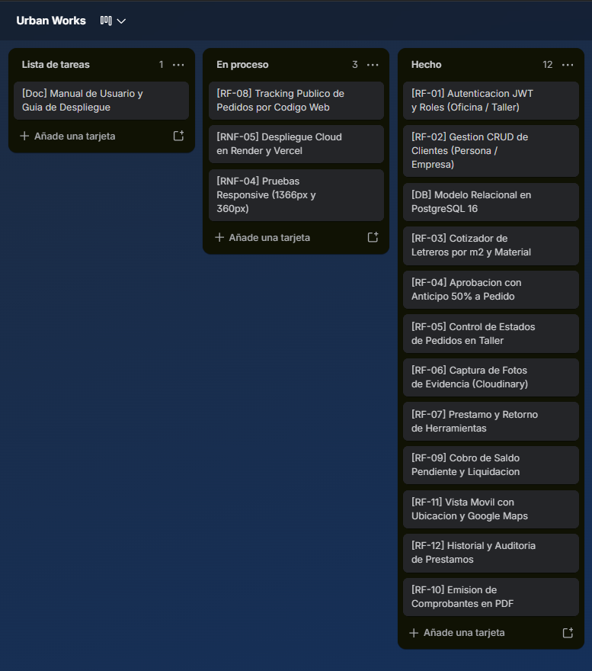
Figura 1. Tablero de tareas al cierre de la Semana 1. Fuente: elaboración propia.

2.3 Análisis de requisitos

2.3.1 Actores y perfiles de usuario
ID | Actor | Descripción | Qué puede hacer | Qué no puede hacer
A-  01 | Personal de Oficina | Responsable de la gestión comercial, registro de cotizaciones, cobro de anticipos y saldos, y administración general. | Gestionar clientes, crear cotizaciones, aprobar cotizaciones con anticipo (genera pedido), registrar cobro de saldos,  emitir  comprobantes PDF y consultar reportes. | No puede  modificar el stock físico de herramientas de taller ni cambiar etapas de fabricación operativa.
A-  02 | Personal de  Taller | Responsable de la producción de  letreros, impresión, ensamblado, manejo de herramientas y entrega física en sitio. | Visualizar pedidos activos, actualizar etapas de fabricación,  registrar préstamo y devolución de herramientas con afectación de stock, y acceder a la vista móvil para consultar dirección del cliente y subir foto de evidencia. | No puede anular cotizaciones aprobadas, modificar montos económicos ni alterar registros  de facturación/pagos.
Tabla 6. Actores del sistema. Fuente: elaboración propia.

2.3.2 Requisitos funcionales

ID | Requisito funcional | Criterios de aceptación | MoSCoW
RF-01 | Como usuario del sistema, quiero iniciar sesión mediante correo y contraseña, para acceder a los módulos de mi rol. | CA-01.1: Con credenciales válidas, redirige al panel principal según rol.  CA-01.2: Con contraseña incorrecta, deniega el acceso y muestra mensaje de error. | Must
RF-02 | Como personal de  oficina, quiero registrar clientes (persona o empresa) para gestionar sus cotizaciones y pedidos. | CA-02.1: Con datos válidos, almacena el cliente y emite confirmación. CA-02.2: Con campos obligatorios vacíos o teléfono duplicado, alerta el error. | Must
RF-03 | Como personal de  oficina, quiero registrar  una cotización detallando medidas y tipo de trabajo publicitario. | CA-03.1: Al seleccionar cliente y medidas válidas, calcula costo total y genera cotización PENDIENTE. CA-03.2: Con medidas negativas, impide guardar y alerta valor inválido. | Must

RF-04 | Como personal de oficina, quiero aprobar una cotización registrando un anticipo (30%, 50%), para convertirla en Pedido. | CA-04.1: Al ingresar anticipo >= 50%, aprueba cotización y crea Pedido en cola de taller.  CA-04.2: Si el anticipo supera el costo total o es menor al mínimo, alerta error. | Must
RF-05 | Como personal de  taller, quiero actualizar la etapa de un pedido (Impresión,  Ensamblado, Listo), para dar trazabilidad. | CA-05.1: Al seleccionar pedido y cambiar estado, guarda y actualiza la trazabilidad.  CA-05.2: Ante fallo de red, mantiene estado previo y alerta error de conexión. | Must

RF-06 | Como personal de  taller, quiero capturar y adjuntar una foto de evidencia al entregar/instalar el pedido desde el móvil. | CA-06.1: Al tomar la foto en la vista móvil y confirmar, sube a Cloudinary y guarda URL en el pedido.  CA-06.2: Si no adjunta imagen al confirmar entrega, muestra alerta obligatoria. | Must
RF-07 | Como personal de  taller, quiero registrar el  préstamo y la devolución de herramientas, para controlar el inventario. | CA-07.1 (Préstamo): Con herramienta disponible, registra salida y decrementa stock en -1. CA-07.2 (Devolución): Al registrar retorno, incrementa stock en +1 y marca DEVUELTO. | Should
RF-08 | Como cliente, quiero consultar el estado de mi pedido en la web mediante mi código, para conocer el avance de mi letrero. | CA-08.1: Con código válido (ej. PED-1042), muestra la etapa actual del pedido. CA-08.2: Con código inexistente, muestra | Could
 |  | mensaje de pedido no encontrado.

RF-09 | Como personal de  oficina, quiero registrar el pago del saldo pendiente (30%, 50%) de un pedido para finalizar la orden. | CA-09.1: Al abonar el saldo restante, actualiza saldo a cero y marca orden COMPLETADA.  CA-09.2: Con monto negativo o no numérico, rechaza la transacción con alerta. | Should
RF-10 | Como personal de oficina, quiero generar comprobantes PDF de cotizaciones para entregarlos al cliente. | CA-10.1: Al hacer clic en exportar PDF, genera documento formal descargable con desglose. CA-10.2: Si la cotización no tiene ítems, impide la descarga alertando cotización vacía. | Should

RF-11 | Como personal de  taller, quiero consultar la dirección y teléfono del cliente en la vista móvil para ubicar el destino. | CA-11.1: Al abrir la orden en móvil, muestra dirección y botón para abrir en Google Maps.  CA-11.2: Si la orden no tiene dirección física, muestra aviso de entrega en local. | Could
RF-12 | Como personal de  taller, quiero consultar el historial de préstamos del mes para auditar el uso de herramientas. | CA-12.1: Al filtrar por mes, lista todos los préstamos activos y concluidos con responsable.  CA-12.2: Sin registros en el periodo, muestra tabla vacía con mensaje informativo. | Could
RF-13 | Area de registro de compras de materiales y proveedores. | Excluido del alcance técnico. | Won't
RF-14 | Control de stock de inventario de materiales del taller. | Excluido del alcance técnico. | Won't
Tabla 7. Requisitos funcionales, criterios de aceptación y prioridad. Fuente: elaboración propia.
Total de requisitos: 12 · Must have: 6 · Porcentaje Must have: 50.0 %

2.3.3 Requisitos no funcionales
ID | Tipo | Enunciado | Métrica de verificación
RNF01 | Rendimiento | El sistema deberá responder de manera ágil a las operaciones de cotización, pedidos y herramientas. | Al menos el 95 % de las consultas y transacciones presentará un tiempo de respuesta <= 2 segundos.
RNF02 | Seguridad | El sistema deberá proteger la información mediante autenticación JWT y control de acceso por roles (RBAC). | El 100 % de las rutas administrativas exigirá token JWT válido y rol autorizado (Oficina o Taller).
RNF03 | Usabilidad | El sistema deberá proporcionar interfaces claras, consistentes e intuitivas para cada rol. | Al menos el 80 % de los usuarios completará las tareas clave de cotización y pedidos sin asistencia externa.
RNF04 | Compatibilidad | El sistema deberá funcionar en navegadores modernos y adaptarse a diferentes resoluciones. | Operación correcta en  Google Chrome y Microsoft Edge en anchos de 1366 px (escritorio) y 360 px (móvil).
RNF05 | Disponibilidad | El sistema deberá permanecer disponible en la nube durante el periodo de pruebas y operación. | Al menos 95 % de disponibilidad en comprobaciones diarias durante las semanas de validación.
Tabla 8. Requisitos no funcionales. Fuente: elaboración propia.

2.3.4 Requisitos declarados fuera de alcance
Capacidad excluida | MoSCoW | Justificación de la exclusión
Gestión de compras, control de inventario de materiales, stock de insumos y gestión de proveedores. | Won't | Se excluyen para concentrar el desarrollo en el flujo comercial de cotizaciones, pedidos, herramientas y entrega, optimizando el tiempo disponible.
Módulo de control de asistencia del personal. | Won't | No forma parte del núcleo del flujo operativo crítico de la industria gráfica (cotización-pedido-entrega), por lo que se descarta para priorizar la trazabilidad de los trabajos.
Módulo de facturación electrónica tributaria (SIN). | Won't | Excede el alcance académico del proyecto; se gestiona el control de anticipos y saldos de forma interna.
Tabla 9. Capacidades declaradas fuera de alcance. Fuente: elaboración propia.

2.3.5 Casos de uso
Figura 2. Diagrama de casos de uso del sistema. Fuente: elaboración propia.

CU-01 [Nombre]
Actor principal: […] · Precondición: […]
Flujo principal: 1. […] 2. […] 3. […]
Flujos alternativos: A1. […]
Postcondición: […]

2.4 Diseño de la solución

2.4.1 Arquitectura del sistema
Patrón arquitectónico adoptado: Arquitectura Cliente-Servidor en tres niveles, con frontend desacoplado (Single Page Application - SPA en Angular 18) y backend en capas (Spring Boot 3.4.5 con Controladores REST, Servicios y Repositorios JPA sobre PostgreSQL 16).
Justificación contra los requisitos: La separación frontend/backend permite cumplir con RNF-01 (rendimiento) y RNF-04 (responsive 1366 px y 360 px). La seguridad centralizada con Spring Security y JWT cumple con RNF-02 y RF01. El almacenamiento externo de fotos en Cloudinary optimiza la entrega de imágenes para RF-06.
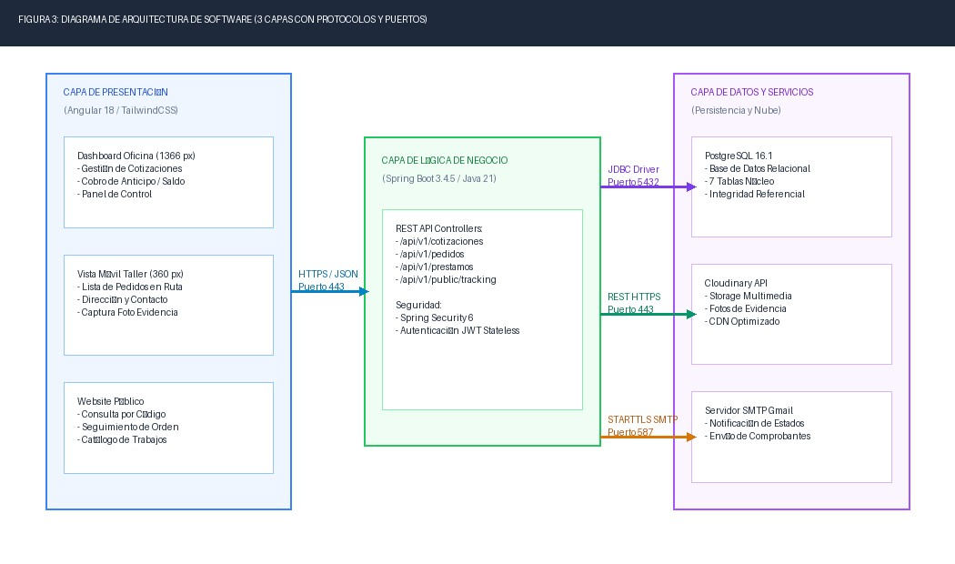
Figura 3. Arquitectura del sistema. Fuente: elaboración propia.

Componente | Responsabilidad | Tecnología | Se comunica con | Protocolo / formato
Frontend Web Admin | Interfaz para gestión de cotizaciones, pedidos, herramientas y saldos. | Angular 18,  TypeScript,  TailwindCSS | Backend API REST | HTTPS /  JSON  (Puerto 443)
App movil
Website Tracking | Consulta pública de estado de pedidos por código. | Angular 18 | Backend API REST | HTTPS /  JSON  (Puerto 443)
Backend API REST | Lógica de negocio, reglas de cálculo, transacciones y seguridad JWT. | Spring Boot  3.4.5, Java 21 | PostgreSQL,  Cloudinary,  SMTP | HTTPS /  JSON,  JDBC  (5432)
Base de  Datos  Relacional | Almacenamiento persistente e íntegro de cotizaciones, pedidos y herramientas. | PostgreSQL  16.1 | Backend API REST | JDBC / TCP
Servicio  Cloudinary | Almacenamiento en la nube de fotos de evidencia de instalación. | Cloudinary API | Backend API REST | REST  HTTPS  (Puerto 443)
Servicio de Correo | Envío de notificaciones y  recuperación de contraseñas. | Spring Mail (SMTP Gmail) | Backend API REST | STARTTLS  SMTP  (Puerto 587)
Tabla 10. Componentes y responsabilidades. Fuente: elaboración propia.

2.4.2 Modelo de datos
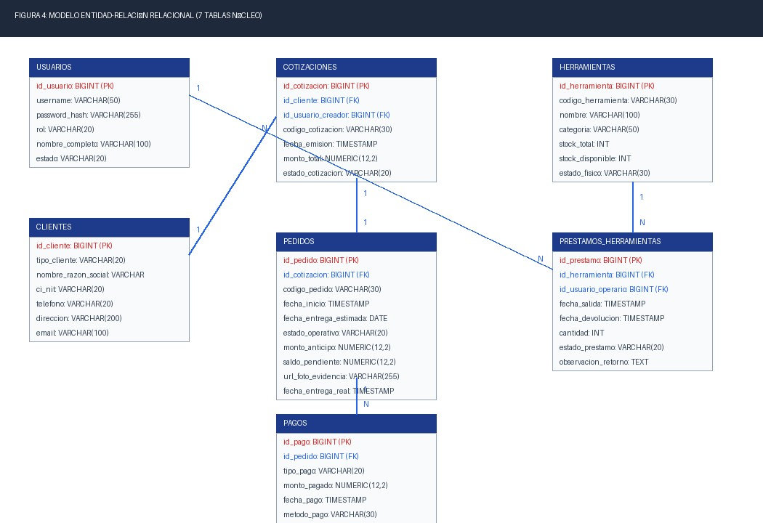
Figura 4. Modelo entidad-relación. Fuente: elaboración propia.

Diccionario de datos — entidad Clientes
Campo | Tipo | Longitud | Obligatorio | Restricción | Descripción
id_cliente | BIGINT | — | Sí | Primary Key, Autoincrement | Identificador secuencial único del cliente.
tipo_cliente | VARCHAR | 20 | Sí | PERSONA, EMPRESA | Clasificación jurídica del cliente.
nombre_razon_so  cial | VARCHAR | 150 | Sí | Not Null | Nombre completo o razón social comercial.
ci_nit | VARCHAR | 20 | No | — | Documento de identidad o NIT.
telefono | VARCHAR | 20 | Sí | Not Null | Teléfono de contacto / WhatsApp.
direccion | VARCHAR | 200 | Sí | Not Null | Dirección física de entrega o instalación.
Tabla 11. Diccionario de datos de la entidad Clientes. Fuente: elaboración propia.

Diccionario de datos — entidad Cotizaciones
Campo | Tipo | Longitud | Obligatorio | Restricción | Descripción
id_cotizacion | BIGINT | — | Sí | Primary Key, Autoincrement | Identificador único de la cotización.
id_cliente | BIGINT | — | Sí | FK (clientes.id_cliente) | Cliente que solicita el trabajo.
codigo_cotizacion | VARCHAR | 30 | Sí | Unique, Not Null | Código visible (ej. COT1001).
fecha_emision | TIMESTAMP | — | Sí | DEFAULT  CURRENT_TIMESTAMP | Fecha de emisión del presupuesto.
monto_total | DECIMAL | 12,2 | Sí | Valor >= 0.00 | Monto económico total cotizado.
estado_cotizacion | VARCHAR | 20 | Sí | PENDIENTE, APROBADA | Estado comercial de la cotización.
Tabla 11.2Diccionario de datos de la entidad Cotizaciones. Fuente: elaboración propia.

Diccionario de datos — entidad Pedidos
Campo | Tipo | Longitud | Obligatorio | Restricción | Descripción
id_pedido | BIGINT | — | Sí | Primary Key, Autoincrement | Identificador único de la orden de pedido.
id_cotizacion | BIGINT | — | Sí | FK  (cotizaciones.id_cotizacion  ) | Cotización de origen aprobada.
codigo_pedido | VARCHAR | 30 | Sí | Unique, Not Null | Código de seguimiento (ej. PED-1042).
estado_operativo | VARCHAR | 20 | Sí | PENDIENTE, TALLER, LISTO, ENTREGADO | Etapa de fabricación o entrega.
monto_anticipo | DECIMAL | 12,2 | Sí | Valor >= 0.00 | Anticipo cancelado (50 % del total).
saldo_pendiente | DECIMAL | 12,2 | Sí | Valor >= 0.00 | Saldo restante por cobrar.
url_foto_evidencia | VARCHAR | 255 | No | — | URL de la foto de entrega en Cloudinary.
Tabla 12.2Diccionario de datos de la entidad Pedidos. Fuente: elaboración propia.

2.4.3 Diseño de la interfaz

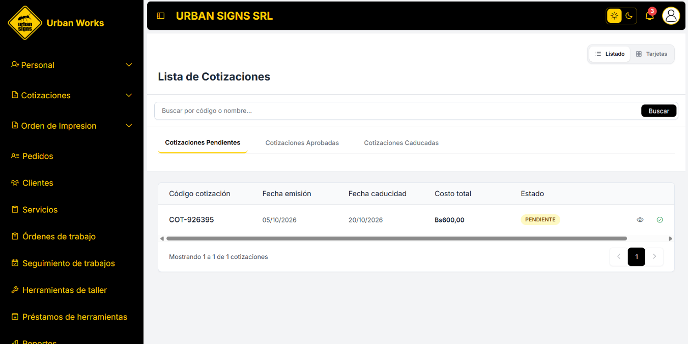
Criterios de usabilidad y accesibilidad aplicados: [ … ]
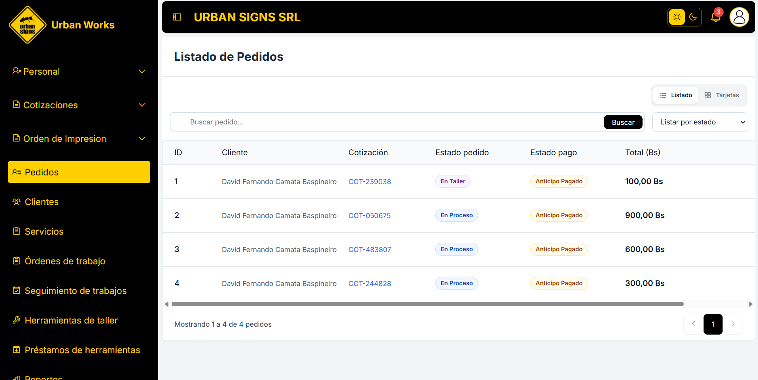
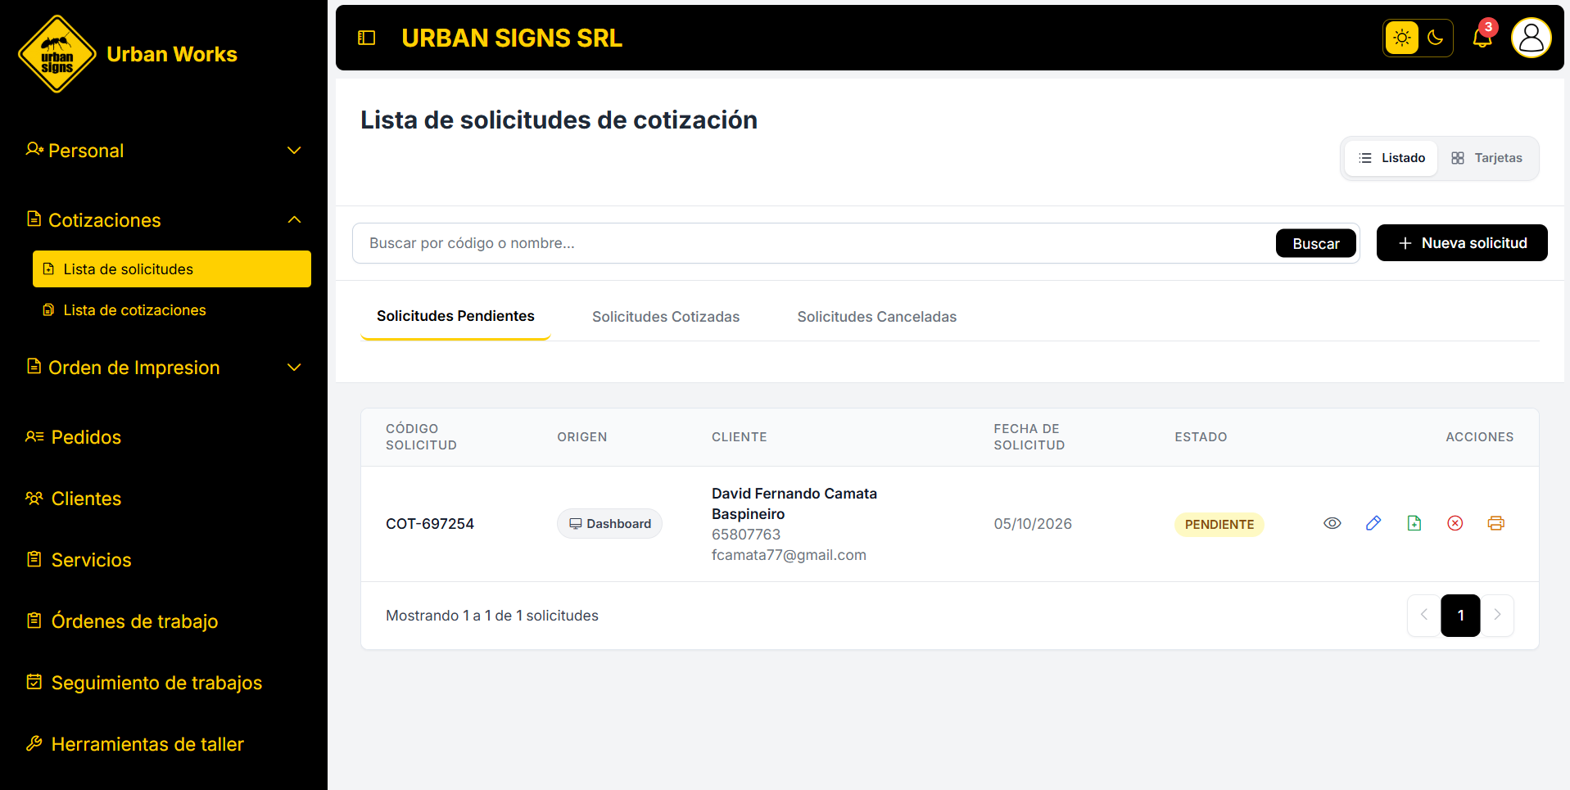
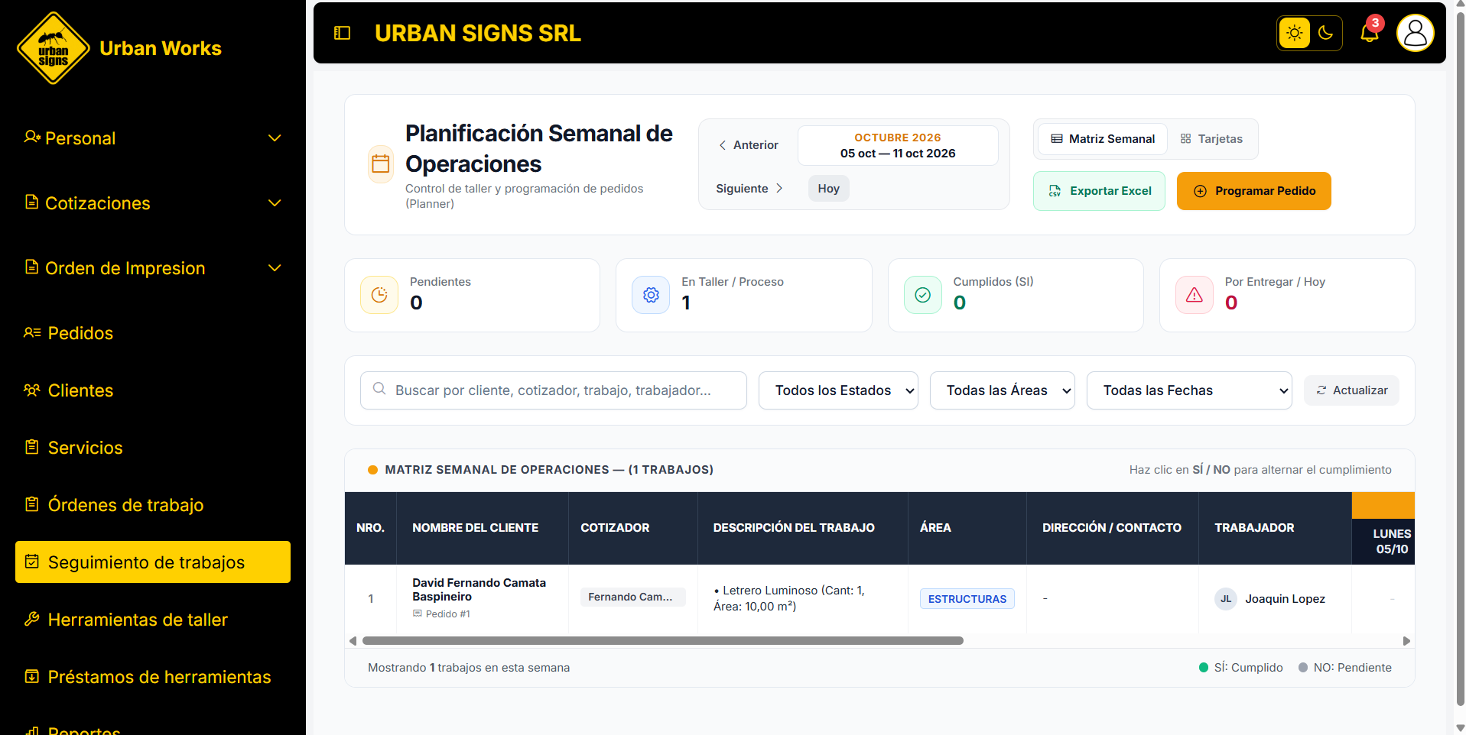
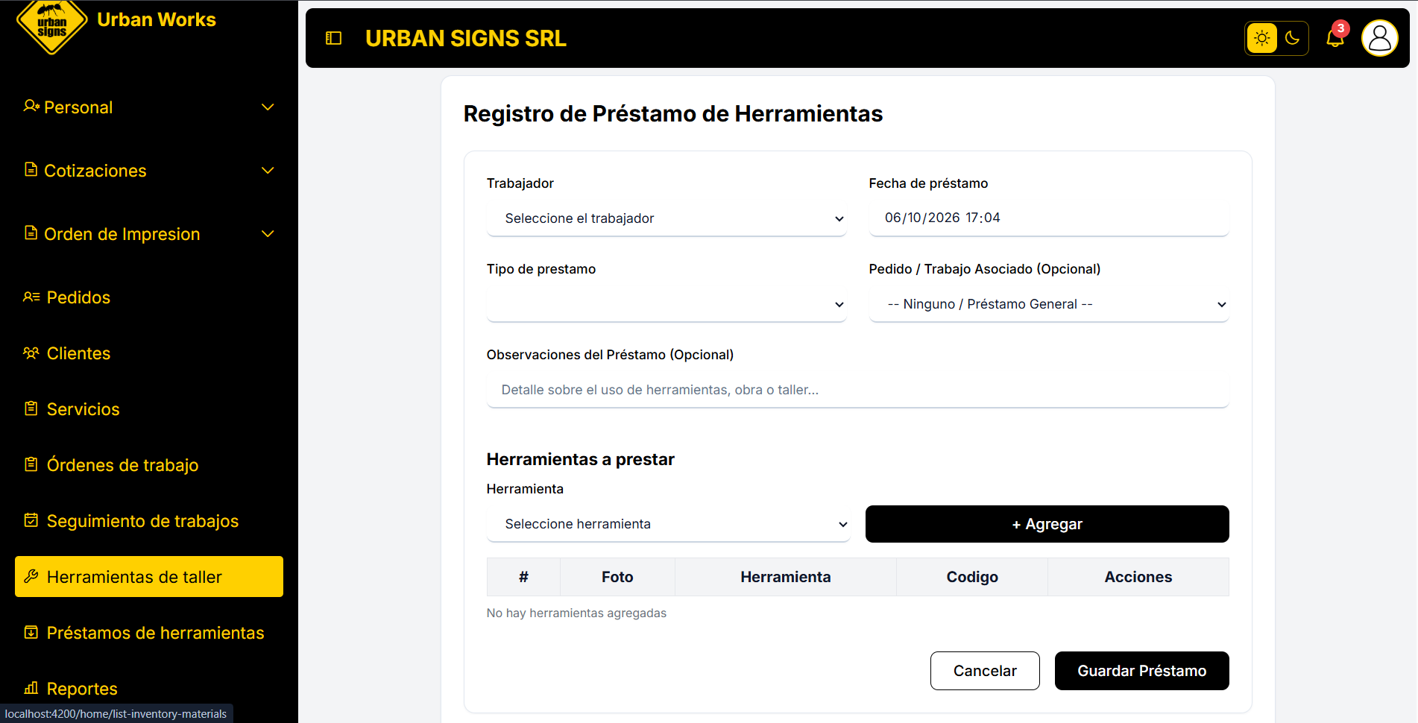
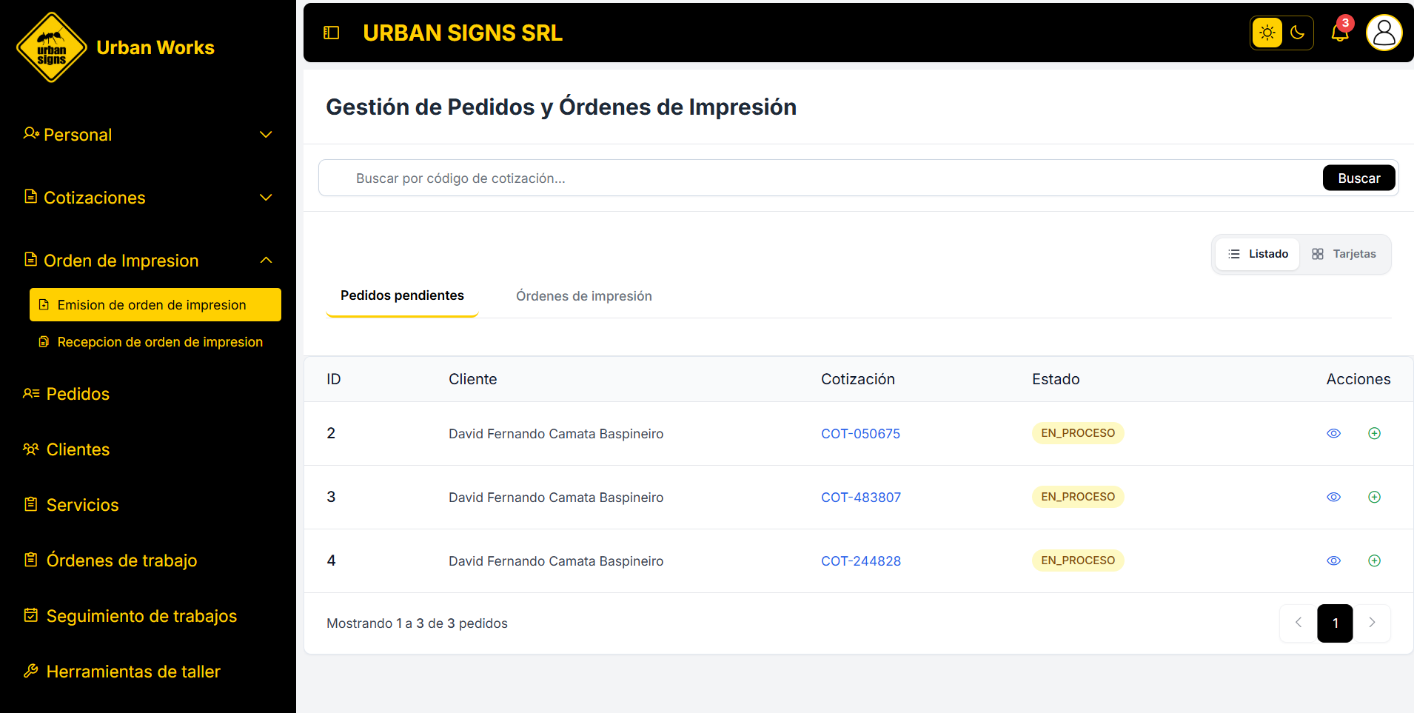
Figura 5. Wireframes de las pantallas principales. Fuente: elaboración propia.
Métod  o | Ruta | Auth | Rol | Parámetros | 2xx | Errores
POST | /api/v1/auth/login | no | — | email, password | (JWT  Cookie) | 400, 401
GET | /cotizaciones/det allescotizacion/{id} | sí | Gerente, Ventas, administrador | id (path) | (Cotizacio nDTO) | 401, 403,  404
POST | /cotizaciones/re gistrar | sí | Gerente, Ventas, administrador | CotizacionRe quest (body) | (OK) | 400, 401,  403
POST | /pedidos/genera  r | sí | Gerente, Ventas | PedidoReque stDTO (body) | (Page pedidos) | 400, 401,  403
GET | /pedidos/listPedi dos | sí | Gerente, Ventas, Admin | page, size, estado (query) | (Page pedidos) | 401, 403
GET | /pedidos/ listos-paraentrega | sí | Gerenete, vendedor, adminsitrador | -- | (List entregas) | 401, 403
POST | /pedidos/{id}/regi strarentrega | sí | Gerente, administrador, Ensamblaje | id, foto,  idEmpleado, monto, obs | (OK) | 400, 401,
GET | /prestam os/porpedido/{idPedid  o} | sí | Gerente, Almacén | idPedido (path) | (List  préstamos  ) | 401, 403,  404
POST | /prestamos/regis trar | sí | Gerente, Almacén | PrestamoReq uestDTO  (body) | 201  (Created) | 400, 401,  403

2.4.4 Contrato de la interfaz de programación de aplicaciones
40
Tabla 12. Contrato de la API. Fuente: elaboración propia.

2.5 Justificación del stack tecnológico
Componente | Versión | Función en el sistema | Criterio que motivó su selección
Frontend | Angular v18.2 /  TailwindCSS  v3.4 | Construcción de la Single Page Application (SPA), interfaz reactiva y componentes dinámicos. | Permite modularizar la interfaz, enrutar vistas sin recargar y asegurar diseño fluido en escritorio y móviles (RNF-03, RNF-04).
Backend | Spring Boot v3.5.16 /  Java 21 | Núcleo de lógica empresarial, gestión transaccional y endpoints REST seguros. | Soporta procesamiento  multihilo robusto, tipado estricto y alto rendimiento con respuesta < 3 seg (RNF-01, RF-01 a RF-10).
Base de datos | PostgreSQL v15 / v16 | Persistencia relacional de clientes,  cotizaciones, pedidos, herramientas y préstamos. | Integridad ACID estricta indispensable para trazabilidad de  préstamos y coherencia de cobros (RNF-02, RF-04, RF-07).
Autenticación | Spring  Security 6 /  JJWT  v0.11.5 | Generación y validación de tokens  JWT mediante cookies  HttpOnly y encriptación BCrypt. | Garantiza control de acceso RBAC y previene  vulnerabilidades de robo de sesión XSS/CSRF (RNF-02, RF-  01).
Almacenamiento multimedia | Cloudinary  SDK v1.33.0 | Subida, almacenamiento en nube y entrega  optimizada de fotos de evidencia física. | Desacopla el almacenamiento de imágenes pesadas del servidor,  optimizando velocidad y ancho de banda (RF-14, RNF-01).
Comunicación en tiempo real | Spring  WebSocket / STOMP  v7.2.0 | Envío bidireccional reactivo de notificaciones de cambio de estado en pedidos y planner. | Mantiene sincronizado el tablero de taller sin requerir sondeo  continuo ni sobrecargar la red (RF-05, RNF-01).
Control de versiones | Git v2.x /  GitHub | Control de versiones distribuido del código fuente y respaldo colaborativo. | Asegura registro histórico de commits, trazabilidad de ramas y respaldo en la nube (RNF-05).
Generación de documentos | jsPDF v3.0.1 / pdfmake v0.2.20 | Generación en cliente de hojas de ruta de taller imprimibles y presupuestos PDF. | Permite emitir órdenes de trabajo físicas directamente en el navegador sin consumir procesamiento del servidor (RF03, RF-05).
Tabla 13. Stack tecnológico y criterios de selección. Fuente: elaboración propia.

Verificación previa a la entrega
Marque cada casilla antes de subir el entregable. Los criterios coinciden con la rúbrica de E1.
 | Verificación
X | La tabla de antecedentes tiene de 3 a 5 soluciones, con la columna “qué deja sin resolver” completa y fuentes citables
X | La descripción del problema identifica al menos tres puntos críticos con dato del contexto
X | El objetivo general tiene verbo de acción, sistema, usuarios y ámbito delimitado
X | Hay entre 5 y 6 objetivos específicos y todos tienen evidencia asignada en el Capítulo 2
X | Todos los requisitos funcionales tienen al menos dos criterios de aceptación, uno de error
X | Los Must have no superan el 60 % del backlog
X | Los cinco requisitos no funcionales tienen métrica verificable
X | Las capacidades fuera de alcance están declaradas y justificadas
☐ | Los diagramas se hicieron con herramienta digital y son legibles en tamaño carta
X | Todas las flechas del diagrama de arquitectura tienen protocolo y formato
X | El modelo de datos tiene entre 4 y 8 entidades y su diccionario de datos
X | La tabla del stack indica versión y criterio referido a un requisito por ID
X | El repositorio existe, es accesible al docente y tiene README, .gitignore y .env.example
X | El repositorio tiene al menos 5 commits con fechas distintas
X | No hay ninguna credencial en el repositorio ni en su historial de Git
☐ | Las capturas muestran datos de prueba, nunca datos personales reales
☐ | Se eliminaron todos los recuadros grises de instrucciones de esta plantilla
X | El documento se exportó también a PDF

Frontend: https://frontend-urban-signs-dashboard.vercel.app/login
Landing Page
API: https://api-urbanworks.onrender.com
Repositorio: https://github.com/Fer140421/PROYECTO--URBANS-SIGNS.git
Usuario de prueba: correo admin@urbansigns.com, password: password123 (Rol oficina) Flujo Must implementado:
- RF-01 · Autenticación y control de acceso RBAC por roles (Oficina / Taller).
- RF-02 · Registro y gestión de clientes (Persona / Empresa).
- RF-03 · Registro y cálculo de cotización detallando medidas y tipo de trabajo publicitario.
- RF-04 · Aprobación de cotización registrando anticipo (50%) y conversión automática a
Pedido.
- RF-05 · Actualización de etapas del pedido en taller (Impresión, Ensamblado, Listo).
- RF-06 · Captura y adjunto de fotografía de evidencia de instalación/entrega terminada desde móvil (Cloudinary).

